位 置 指 定 の 手 引 き

小田原市都市部建築指導課 （平成24年４月２日）
は じ め に

建築基準法第４２条第１項第５号に基づく道路位置指定は、土地の権利関係、築造する道路の線形、他法令との調整など複雑な要件が関連することから、申請にあたっては権利関係等を十分に整理していただくこと。また、道路位置指定計画概要書（事前相談）で計画内容を十分に検討、調整した上で本申請を行っていただきます。
なお、小田原市手数料条例により、指定・変更の本申請では50,000円、廃止では30,000円の手数料が必要となります。

この手引きの内容を御理解いただき円滑な事務処理ができるよう御協力ください。

－１－
事前相談
道路の位置の指定・変更・廃止をしようとする方は、本申請に先立ち事前相談として道路位置指定計画概要書を１部提出してください。
（１） 事前相談の提出図書
事前相談には、下表に示す図書をＡ４版の大きさで左綴りとし提出してください。
図 書 の 種 類 備 考
１ 道路位置指定計画概要書
２ 案内図 明細地図を参考にする
３ 公図の写し 周辺地を含む関係権利者等記入
計画道路敷及び土地利用計画敷地明記
４ 現況図 敷地高低差記入
付近既存敷地建物等記入
５ 敷地計画図 道路計画、敷地計画、敷地計画高低差
電柱位置、道路構造等記入
６ 排水経路図 計画敷地内の側溝及び下水管の位置
及び構造
排水放流先の状況
７ 求積図 道路部分、敷地の区画ごと
８ その他必要と認める図書 境界査定確定図等

（２） 関係法令等の調査・検討
事前相談の時点では、建築基準法第４２条第１項第５号及び同法施行令第１４４条の４及び小田原市道路位置指定基準に定める道路の基準等の審査に加え、関係法令のチェックと手続の要、不要の確認が主となります。
調査、検討が必要な事項は一般的には次のようなものが必要になります。
① 位置指定が可能か否かの検討
検 討 項 目 関 係 法 令 関 係 課 名
接続する前面道路の性格 建築基準法第４２条 建築指導課
開発許可制度の適用 都市計画法第２９条 開発審査課
② 規制区域内で許可若しくは届け出を必要とするもの
区 域 等 関 係 法 令 関 係 課 名
河川区域、河川保全区域 河川法 県西土木事務所小田原土木センター
都市計画道路区域 都市計画法第５３条 都市計画課
県西土木事務所小田原土木センター
埋蔵文化財包蔵区域 文化財保護法 文化財課
道路・水路等掘削・占用 道路法 土木管理課
自費工事がある場合 土木管理課
道水路整備課
下水道整備課
計画敷地が農地である場合 農地法 農業委員会
－２－
③ 公共施設管理者との協議
対 象 必要手続き等 関 係 課 名
計画敷地が水路等に沿う 水路境界査定 土木管理課
場合 県西土木事務所小田原土木センター
接続前面道路が公道で 道路境界査定 土木管理課
境界が未査定の場合 県西土木事務所小田原土木センター
前面道路が幅員４．０ｍ 後退方法の協議 建築指導課
未満の公道である場合
下水道処理区域内の 排水設備新設等 下水道整備課
場合 確認申請書
排水施設を小田原市道 接続方法及び構造等 土木管理課
の側溝等に接続しようと の協議 道水路整備課
する場合
（注） 排水施設を県道、国道の道路側溝に接続することは認められておりません。
④その他
指定を受けようとする土地に交通の 撤去又は移設の方法及び同意等につい
支障となる電柱がある場合又は高 てＮＴＴ、東京電力、ＪＲ各社と協議する
圧線下及び地役権等がある場合 こと

－３－
１ 道路位置指定の指定・変更・一部廃止手続きの流れ
本 申 請 （１） 本申請時には権利関係の図書を添付して下さい。
（２） 官民境界査定が実施していない場合は先行して実施して下
さい。
（３） 占用許可や掘削許可等が必要な場合は先行して許可を取得して下さい。
（４） 指定・変更には50,000円、廃止には30,000円の手数料が必要となります。

一次 決裁 （１） 審査終了後申請手続上支障がなければ工事着手の指示をいたします。

工事 着手 （１） 設計に基づき工事に着手して下さい。
（２） 工事途中で計画に変更が生じた場合は計画変更申請を行って下さい。

工事 完了 （１） 工事が完了した場合は、その旨を完了した日から４日以内に連絡して下さい。

工事完了検査 （１） 連絡を受けた日から２週間以内に、道路築造が完了しているか検査をいたします。

二次 決裁 （１） 検査の結果支障がなければその旨を公告すると共に申請者に通知いたします。なお、手直しが生じた場合は速やかに是正し、再検査を受けてください。
公 告

道路位置指定の全部廃止手続きの流れ
本 申 請 （１） 本申請時には権利関係の図書を添付して下さい。
（２） 官民境界査定が実施していない場合は先行して実施して下
さい。
（３） 30,000円の手数料が必要となります。

現場 調査 （１） 連絡を受けた日から２週間以内に、申請内容を現地にて調査をいたします。

二次 決裁 （１） 調査の結果支障がなければその旨を公告すると共に申請者に通知いたします。なお、手直しが生じた場合は速やかに是正し、再検査を受けてください。
公 告
－４－
２ 本申請までに必要な調整事項
（１） 関係法令等の調査・検討
位置指定道路は、建築基準法第４２条第１項第５号及び同法施行令第１４４条の４及び小田原市道路位置指定基準に定める構造基準等の審査に加え、関係法令のチェックと手続の要、不要の確認が主となります。
なお、調査・検討が必要な事項は一般的には次のものが必要になります。
① 位置指定が可能か否かの検討
検 討 項 目 関 係 法 令 関 係 課 名
接続する前面道路の性格 建築基準法第４２条 建築指導課
開発許可制度の適用 都市計画法第２９条 開発審査課
② 規制区域内で許可若しくは届け出を必要とするもの
区 域 等 関 係 法 令 関 係 課 名
河川区域、河川保全区域 河川法 県西土木事務所小田原土木センター
都市計画道路区域 都市計画法第５３条 都市計画課
県西土木事務所小田原土木センター
埋蔵文化財包蔵区域 文化財保護法 文化財課
道路・水路等掘削・占用 道路法 土木管理課
自費工事がある場合 土木管理課
道水路整備課
下水道整備課
計画敷地が農地である場合 農地法 農業委員会
③ 公共施設管理者との協議
対 象 必要手続き等 関 係 課 名
計画敷地が水路等に沿う 水路境界査定 土木管理課
場合 県西土木事務所小田原土木センター
接続前面道路が公道で 道路境界査定 土木管理課
境界が未査定の場合 県西土木事務所小田原土木センター
前面道路が幅員４．０ｍ 後退方法の協議 建築指導課
未満の公道である場合
下水道処理区域内の 排水設備新設等 下水道整備課
場合 確認申請書
排水施設を小田原市道 接続方法及び構造等 土木管理課
の側溝等に接続しようと の協議 道水路整備課
する場合
（注） 排水施設を県道、国道の道路側溝に接続することは認められておりません。
④その他
指定を受けようとする土地に交通の 撤去又は移設の方法及び同意等につい
支障となる電柱がある場合又は高 てＮＴＴ、東京電力、ＪＲ各社と協議する
圧線下及び地役権等がある場合 こと

－５－
３ 関係各課及び各機関との調整
指定・変更・廃止を受けようとする道路の位置により前各項に例示された手続の中で必要なものを先行して進めてください。
必要な許可申請や届出は申請者と関係課や機関との間で直接行ってください。

４ 本申請手続き
本申請までに必要な許可等が終わりましたら、本申請の提出をして下さい。
本申請には正本、副本（通知書）を各１通提出して下さい。
（１） 本申請の提出図書
図 書 の 種 類 | 備 考
申請書 | 指定・・・小田原市規則様式第１１号 正本  変更・・・小田原市規則様式第１４号 正本  廃止・・・小田原市規則様式第１４号の３ 正本
通知書 | 指定・・・小田原市規則様式第１１号 副本  変更・・・小田原市規則様式第１４号 副本  廃止・・・小田原市規則様式第１４号の３ 副本
委任状 | 副本は写しでも可
承諾書 | - 指定・・・小田原市規則様式第１２号  変更・・・小田原市規則様式第１４号の２  廃止・・・小田原市規則様式第１４号の４  - 関係権利者の実印を押印する  - 記載要領  - 申請者と承諾者が一致する場合も記名、押印する  - 共有物件の場合は、全権利者の承諾を必要とする各地番ごとに、権利種別、権利者名を明記し実印を押印する
関係権利者全員の印鑑登録証明書  （上記承諾書に関わる権利者） | - 関係権利者とは土地、建物等について次の権利を有する者をいいます  - 道路敷となる土地に関して、所有権、賃借権、地役権、質権、永小作権、抵当権、先取得権、買戻権、入会権、使用借権を有する者  - 道路敷となる土地に存する建築物、工作物に関して、所有権、賃借権、使用借権、質権、抵当権を有する者  - 既存の私道（位置指定道路、開発許可による道路）に接続して位置指定を受けようとする場合にはその私道の所有者若しくは管理者  - その他必要と認める関係権利者  - 本申請提出日の３ヶ月以内のもの  - 副本は写しでも可
－６－

図 書 の 種 類 | 備 考
登記簿謄本 | - 関係権利者全員の登記簿謄本を添付（登記されていない場合は契約書等も含む）  - 副本は写しでも可  - 本申請提出日の３ヶ月以内のもの
付近見取図 | 明細図等で朱枠で敷地を明示する
現況図 | - 指定を受けようとする道路及びその道路を利用しようとする敷地（以下「計画敷地」という。）また、変更・廃止しようとする道路、並びに計画敷地の周辺の道路、水路等の位置及びこれらの土地の地盤高  - 計画敷地境界線  - 計画敷地内の建築物及び工作物の位置
公図の写し | - 計画敷地内の土地及び計画敷地の周辺の土地の境界、地番及び地目並びにこれらの土地所有者の氏名  - 計画敷地境界線（朱書）  - 計画道路境界線（点線で朱書）  - 計画敷地内の土地、建築物又は工作物に関して権利を有する者の氏名  - 写した日付
求積図 | 計画敷地の求積図（道路、宅地ごとに求積し表示する）
敷地計画図 | - 指定・変更・廃止を受けようとする道路の位置、延長、道路敷の幅員、有効幅員、構造及び勾配  - 計画敷地境界線、計画敷地内の宅地割り及び宅地の地盤高並びに擁壁及び構造  - 計画敷地周辺の道路、水路等の位置  - 計画建築物の用途  - 方位  - 接続する道路の性格  - 他法令による許可等の年月日及び番号  - 既存建築物の位置、用途
造成計画図 | - 指定・変更・廃止を受けようとする道路の位置  - 計画敷地境界線  - 切土又は盛土をする前後の地盤面並びに擁壁及びがけの位置
排水計画図 | - 指定・変更・廃止を受けようとする道路の位置  - 計画敷地境界線  - 計画敷地内の側溝並びに下水管の位置及び構造  - 排水流末の処理方法

－７－

図 書 の 種 類 | 備 考
関係法令による許可書等の写し | 水路占用許可書、道路占用許可書、  畦畔払い下げ申請書（受理済）の写し等
その他必要と認める図書

（注） 宅地割りを計画する場合、小田原市道路位置指定基準により１区画の宅地の面積は１００平方メートル以上となりますが、土地利用計画が１戸建の貸家の場合又は用途地域が住居系地域以外の場合で住環境を総合的に考慮し、かつ、市長が認めた場合においては１区画の宅地の面積を８０平方メートル以上とすることができます。

－８－
小 田 原 市 道 路 位 置 指 定 基 準
小田原市都市部建築指導課

（目 的）
１ この基準は建築基準法（以下「法」という。）第４２条第１項第５号の規定に基づく道路の位置の指定について、その具体的基準を定めることにより、良好な市街地の形成を確保することを目的とする。

（申 請）
２ 道路の位置の指定、変更、廃止の申請は、正副２部をＡ４版の大きさで左綴りとし、小
田原市建築確認等取扱規則第１４条から第１６条の２に定める申請書を次の区分に従い申請しなければならない。

（Ａ） （Ｂ）
指定、変更、一部廃止 全部廃止

道路位置指定計画概要書 道路位置指定計画概要書

本 申 請 本 申 請

一次決裁

工事施工

現場検査 現場調査

決 裁 決 裁

公告

（道路の設計及び築造の原則）
３ 道路の位置の指定を受けようとする道路（以下「指定道路」という。）は、建築基準法施行令（以下「政令」という。）第１４４条の４の各規定によるほか、この基準に定めるところにより設計し、築造しなければならない。

－９－
（道路の幅員及び延長）
４ １） 指定道路の幅員は有効幅員４メートル以上とし、その測定は第１図に示すとおりとする。
２） 指定道路の延長距離は、法第４２条第１項の規定による道路に接続するものはその接続部分を起点とし、法第４２条第２項の規定による道路及び「小田原市建築行為等に係る後退用地の確保及び整備に関する要綱」第２条の規定による道路（以下「狭隘道路」という。）に接続するものは、第２図に示す指定道路の起点から、指定道路の終点までの各部分の中心線によって測定するものとする。

（指定道路の構造）
５ １） 指定道路は側溝、縁石等を設置して他の土地と区画しなければならない。
２） 指定道路には、雨水等を有効に排出するために側溝等の施設を設けなければならない。
３） 側溝の構造は第１図に示す現場打ちＵ型側溝、又は既製Ｕ型側溝、若しくは現場打
ちレ型側溝、又は既製レ型側溝を標準としなければならない。ただし、当該道路を接続する既存の道路の管理者の指示がある場合はこれに従うものとする。
４） 接続前面道路の側溝、又は水路等の施設に指定道路の側溝等を接続する場合においては、当該側溝の適当な位置に溜桝等を設けなければならない。
５） 指定道路の路面は簡易舗装仕上げを標準とし、通行の安全上支障のないものとしなければならない。ただし、接続前面道路が砂利敷き等である場合には、接続前面道路の仕上げと同等のぬかるまない仕上げとすることができる。
６） 指定道路のすみ切りは第３図に示す規模以上のものとしなければならない。ただし特定行政庁が周囲の状況によりやむをえないと認めたものについてはこの限りでない。
７） 政令第１４４条の４第１項第１号ハの規定による転回広場は、昭和４５年建設省告示第１８３７号とし、その形状は第４図に示すものとする。

（接続道路の同意）
６ 指定道路を既存の私有道路（法第４２条第１項で規定するもの。）に接続させる場合においては、既存の私有道路の所有者又は管理者の同意を得なければならない。

（宅地の区画）
７ 指定道路により土地利用を図る宅地の１区画の面積は１００平方メートル以上を原則とする。ただし、市長が周辺の土地利用の状況を考慮して衛生上及び防火上支障がないと認めた場合においては、宅地の１区画の面積を８０平方メートル以上とすることができる。

－１０－
［ 第１図 ］
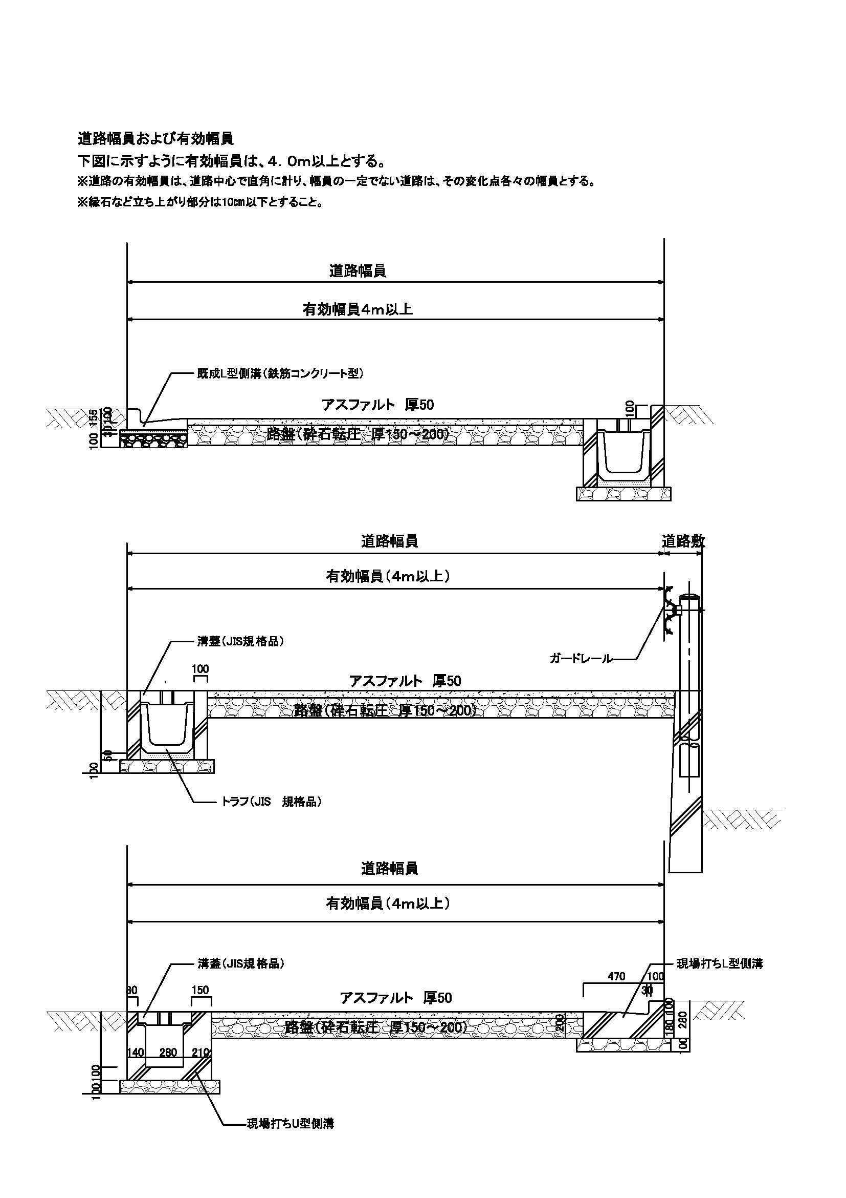

－１１－
［ 第２図 ］
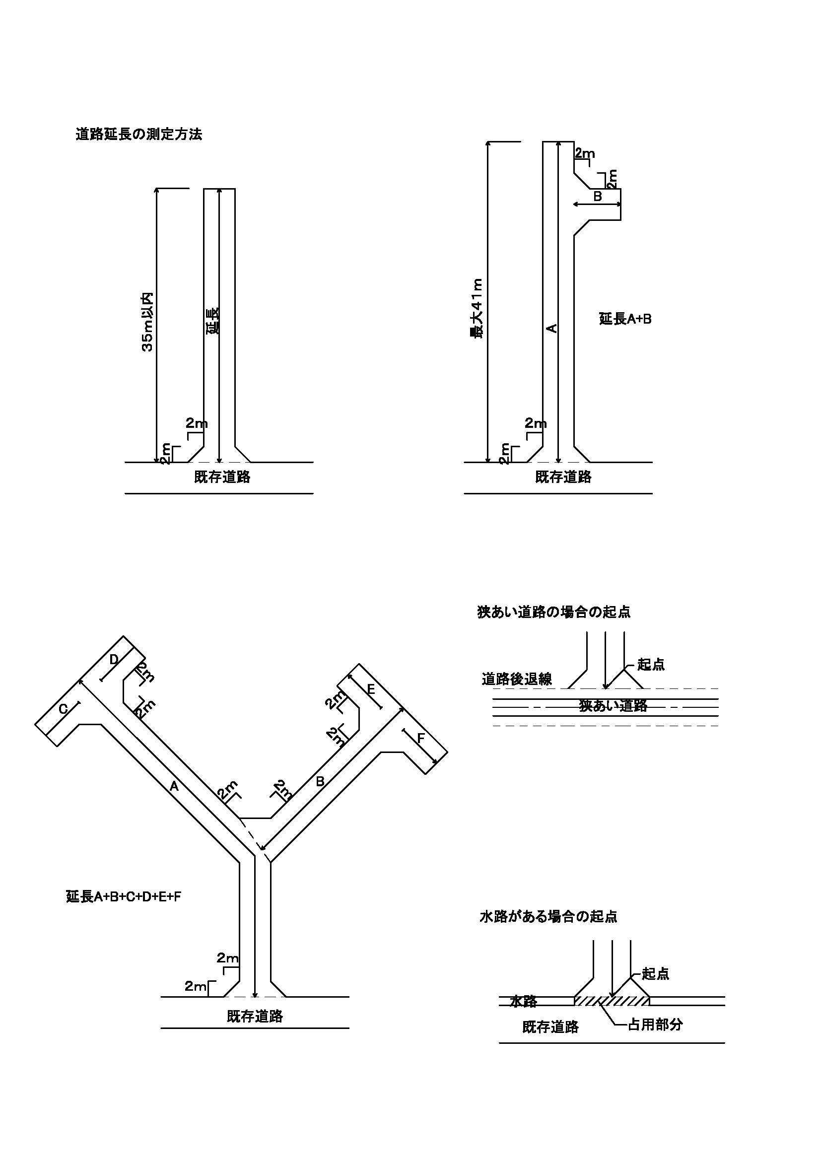

－１２－
［ 第3図 ］
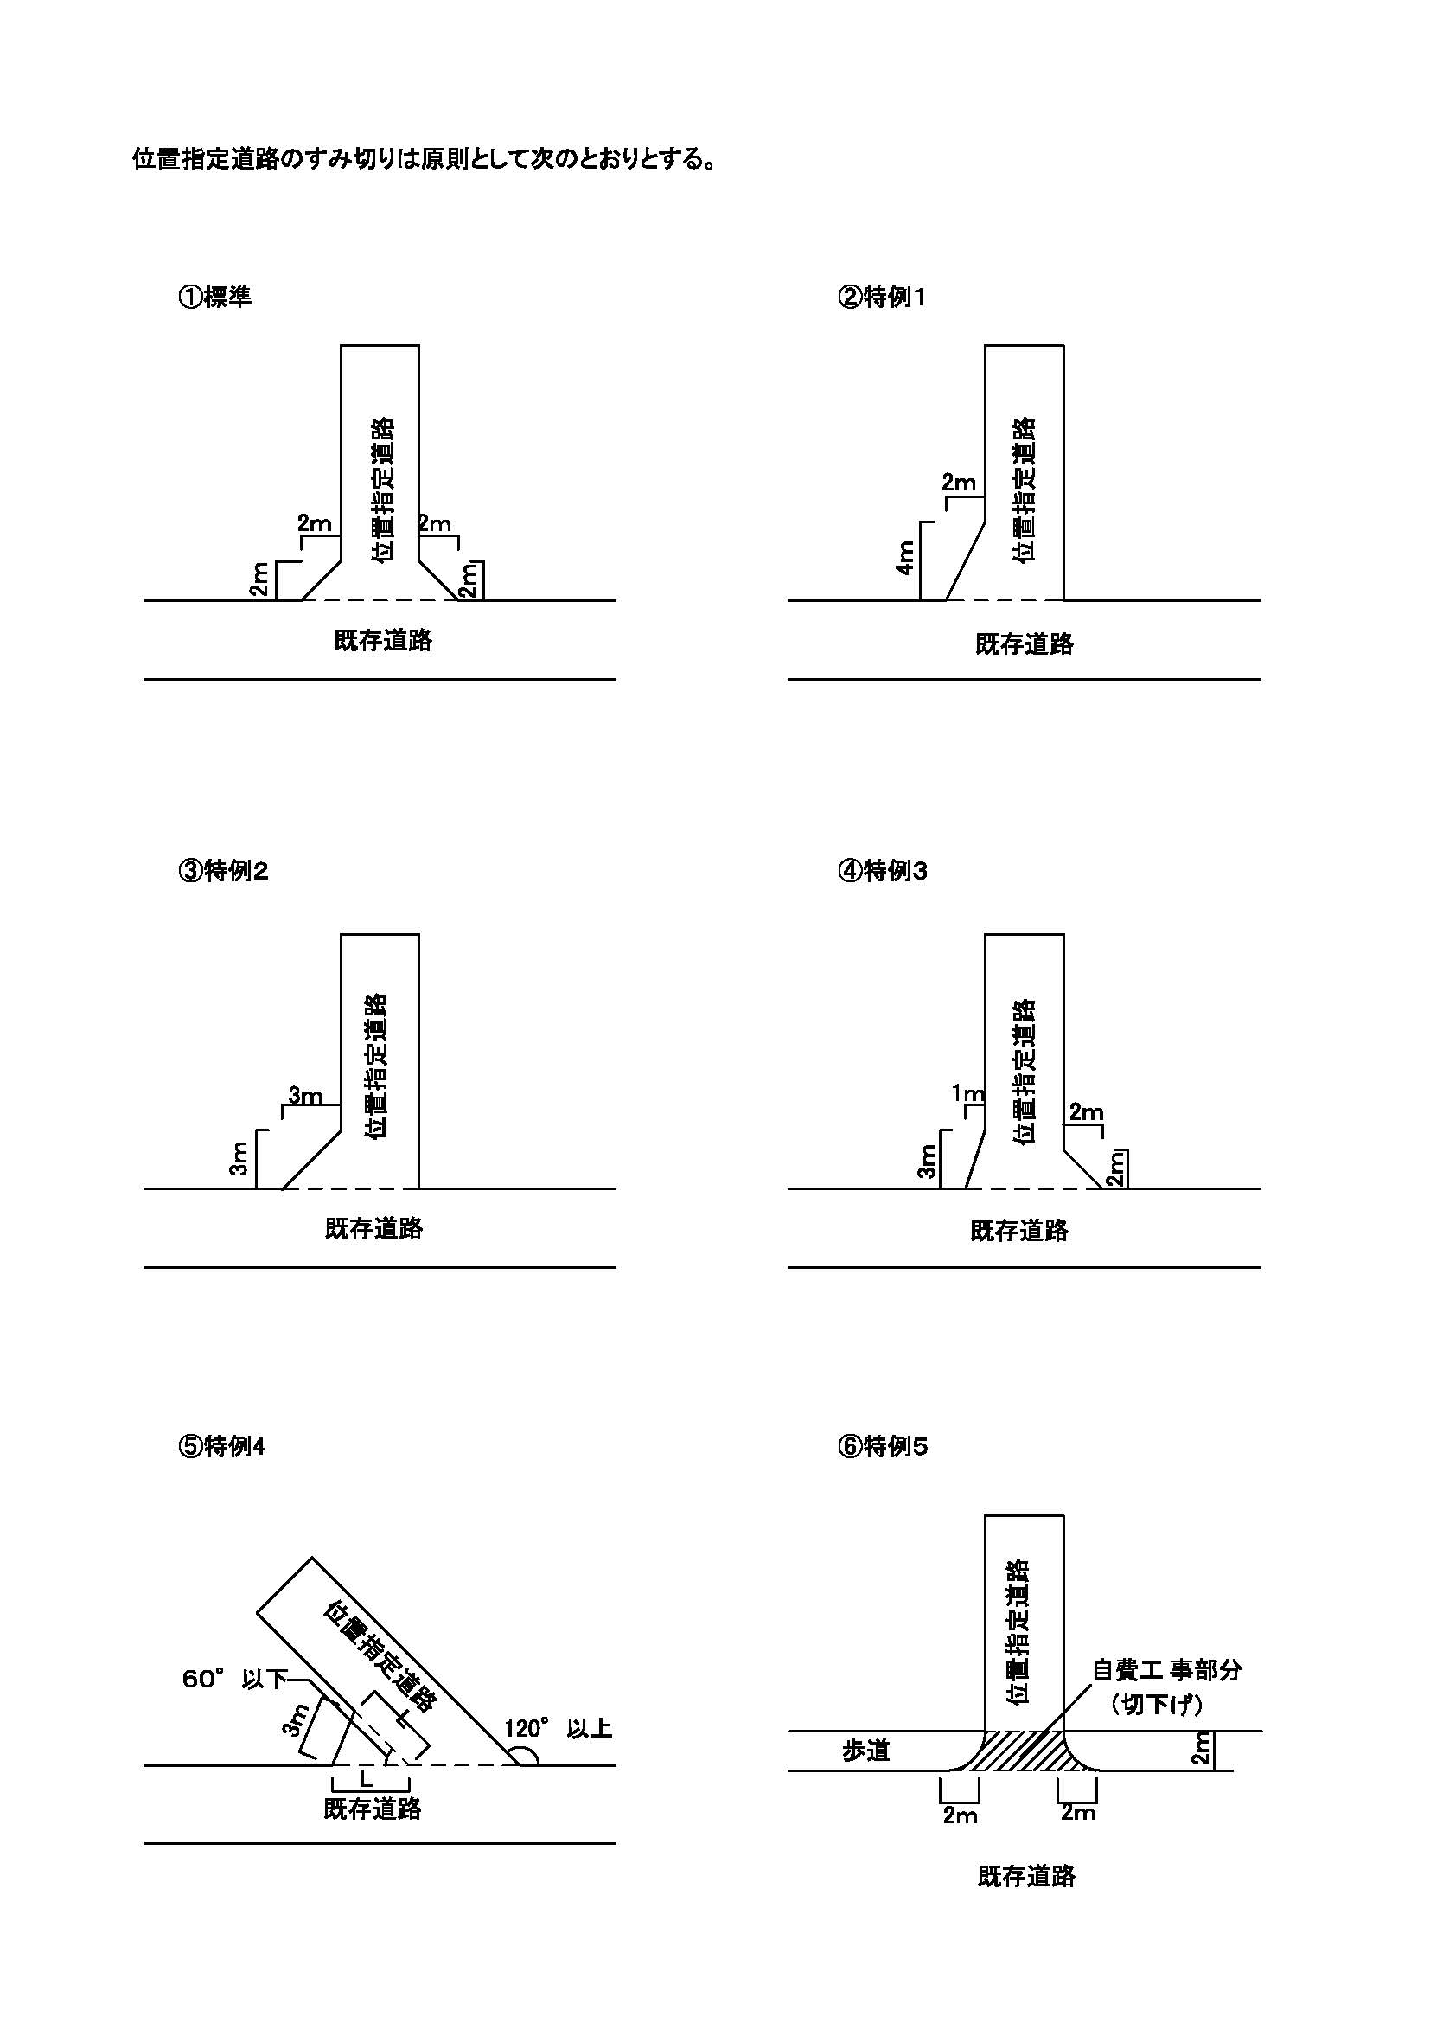

－１３－
［ 第４図 ］
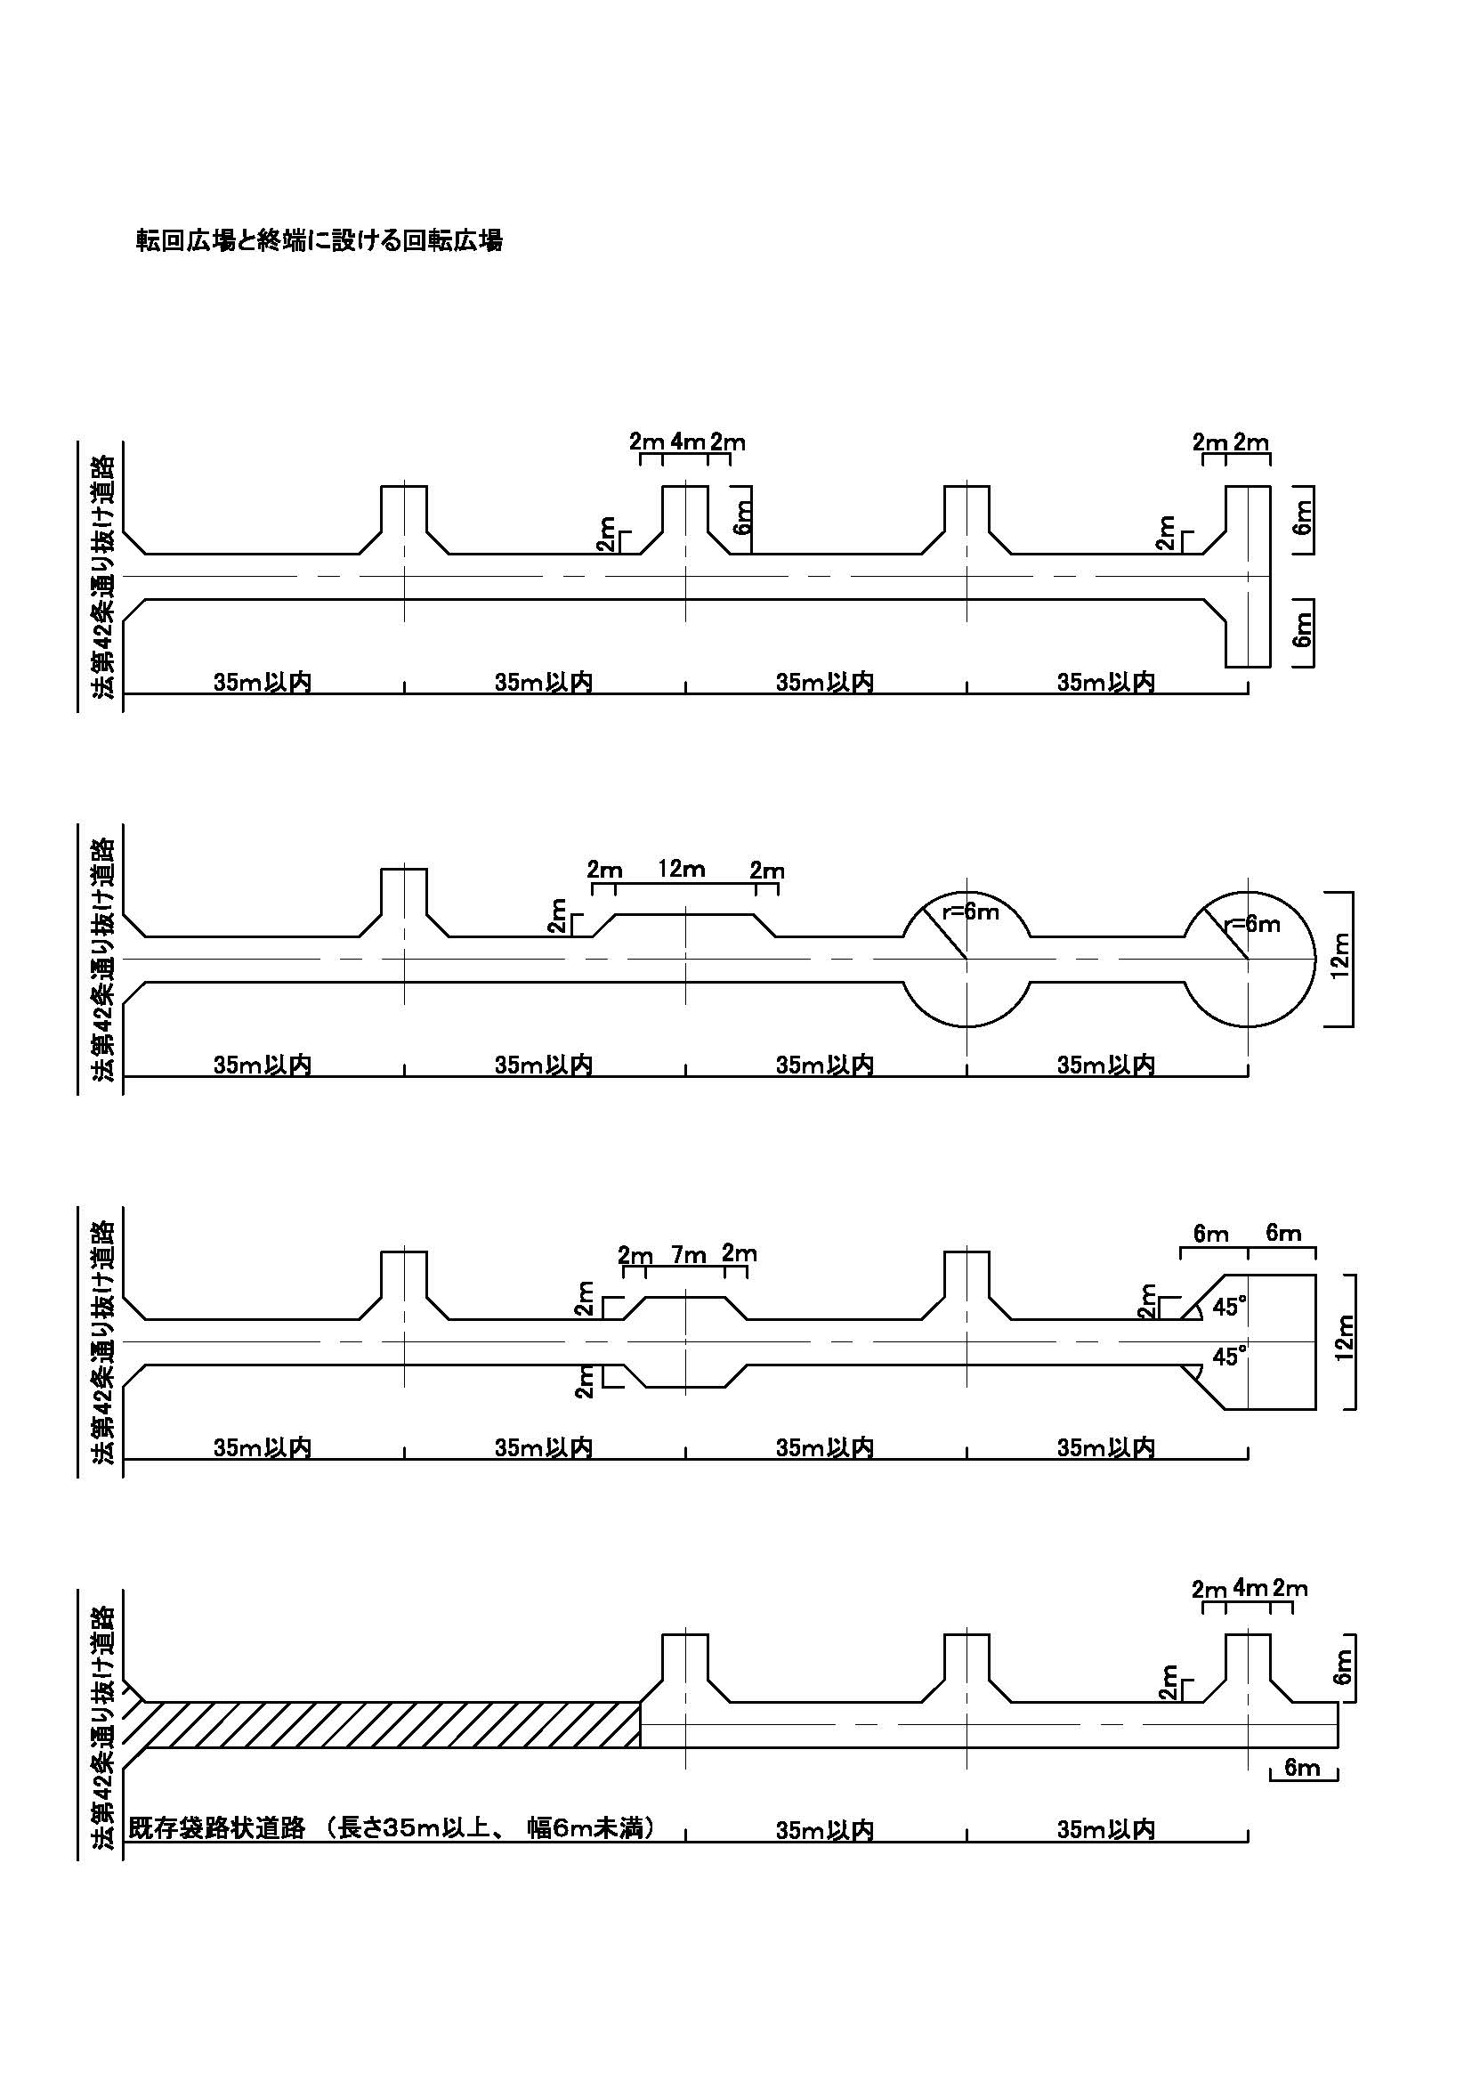

－１４－
建築基準法（抄）
（昭和２５年法律第２０１号）
第 １ 章 総 則
（目的）
第１条 この法律は、建築物の敷地、構造、設備及び用途に関する最低の基準を定めて、国民の生命、健康及び財産の保護を図り、もって公共の福祉の増進に資することを目的とする。
第 ３ 章 都市計画区域等における建築物の敷地、
構造及び建築設備及び用途
第 １ 節 総 則
（適用区域）
第４１条の２ この章（第八節を除く。）の規定は都市計画区域及び準都市計画区域内に限り、適用する。
（道路の定義）
第４２条 この章の規定において「道路」とは、次の各号の一に該当する幅員四メートル（特定行政庁がその地方の気候若しくは風土の特殊性又は土地の状況により必要と認めて都道府県都市計画審議会の議を経て指定する区域内においては、六メートル。次項及び第三項において同じ。）以上のもの（地下におけるものを除く。）をいう
一 道路法（昭和２７年法律第１８０号）による道路
二 都市計画法、土地区画整理法（昭和２９年法律第１１９号）、旧住宅地造成事業に関する法律（昭和３９年法律第１６０号）、都市再開発法、新都市基盤整備法（昭和４７年法律第８６号）又は大都市地域における住宅及び住宅地の供給の促進に関する特別措置法（昭和５０年法律第６７号）又は密集市街地整備法（第6章に限る。以下この項において同じ。）による道路
三 この章の規定が適用されるに至った際現に存在する道
四 道路法、都市計画法、土地区画整理法、都市再開発法、新都市基盤整備法又は大都市地域における住宅及び住宅地の供給の促進に関する特別措置法又は密集市街地整備法による新設又は変更の事業計画のある道路で、２年以内にその事業が執行される予定のものとして特定行政庁が指定したもの
五 土地を建築物の敷地として利用するため、道路法、都市計画法、土地区画整理法、都市再開発法、新都市基盤整備法又は大都市地域における住宅及び住宅地の供給の促進に関する特別措置法又は密集市街地整備法によらないで築造する政令で定める基準に適合する道で、これを築造しようとする者が特定行政庁からその位置の指定を受けたもの

－１５－
２ この章の規定が適用されるに至った際現に建築物が立ち並んでいる幅員４メートル未満の道で、特定行政庁の指定したものは、前項の規定にかかわらず、同項の道路とみなし、その中心線からの水平距離２メートル（前項の規定により指定された区域内においては、３メートル（特定行政庁が周囲の状況により避難及び通行の安全上支障がないと認める場合は、２メートル）。以下この項及び次項において同じ。）の線をその道路の境界線とみなす。ただし、当該道がその中心線からの水平距離２メートル未満でがけ地、川、線路敷地その他これらに類するものに沿う場合においては、当該がけ地等の道の側の境界線及びその境界線から道の側に水平距離４メートルの線をその道路の境界線とみなす。
３ 特定行政庁は、土地の状況に因りやむを得ない場合においては、前項の規定にかかわらず、同項に規定する中心線からの水平距離については２メートル未満１．３５メートル以上の範囲内において、同項に規定するがけ地等の境界線からの水平距離については４メートル未満２．７メートル以上の範囲内において、別にその水平距離を指定することができる。
４ 第１項の区域内の幅員６メートル未満の道（第1号又は第2号に該当する道にあっては、幅員4メートル以上のものに限る。）で、特定行政庁次の各号の一に該当すると認めて指定したものは、同項の規定にかかわらず、同項の道路とみなす。
一 周囲の状況により避難及び通行の安全上支障がないと認められる道
二 地区計画等に定められた道の配置及び規模又はその区域に即して築造される道
三 第１項の区域が指定された際現に道路とされていた道
５ 前項第３号に該当すると認めて特定行政庁が指定した幅員４メートル未満の道については、第２項の規定にかかわらず、第１項の区域が指定された際道路の境界線みなされていた線をその道路の境界線とみなす。
６ 特定行政庁は、第２項の規定により幅員１．８メートル未満の道を指定する場合又は第３項の規定により別に水平距離を指定する場合においては、あらかじめ、建築審査会の同意を得なければならない。
第 ２ 節 建築物又はその敷地と道路又は
壁面線との関係
（敷地等と道路との関係）
第４３条 建築物の敷地は、道路（次に掲げるものを除く。次条第１項を除き、以下同じ。）に２メートル以上接しなければならない。ただし、その敷地の周囲に広い空地を有する建築物その地の国土交通省令で定める基準に適合する建築物で特定行政庁が交通上、安全上、防火上及び衛生上支障がないと認めて建築審査会の同意を得て許可したものについては、この限りでない。
一 自動車のみの交通の用に供する道路
二 高架の道路その他の道路であって自動車の沿道への出入りができない構造のものとして政令で定める基準に該当するもの（次条第１項において「特定高架道路等」という。）で、地区計画の区域（地区整備計画が定められている区域のうち都市計画法第１２条の１１の規定により建築物その他の工作物の敷地として併せて利用すべき区域として定められている区域に限る。同号において同じ。）内のもの

－１６－
２ 地方公共団体は、特殊建築物、階数が３以上である建築物、政令で定める窓その他の開口部を有しない居室を有する建築物又は延べ面積（同一敷地内に２以上の建築物がある場合においては、その延べ面積の合計。第４節、第７節及び別表第３において同じ。）が千平方メートルをこえる建築物の敷地が接しなければならない道路の幅員、その敷地が道路に接する部分の長さその他その敷地又は建築物と道路との関係についてこれらの建築物の用途又は規模の特殊性により、前項の規定によっては避難又は通行の安全の目的を充分に達し難いと認める場合においては、条例で必要な制限を附加することができる。
（道路内の建築制限）
第４４条 建築物又は敷地を造成するための擁壁は、道路内に、又は道路に突き出して建築し、又は築造してはならない。ただし、次の各号の一に該当する建築物については、この限りでない。
一 地盤面下に設ける建築物
二 公衆便所、巡査派出所その他これらに類する公益上必要な建築物で特定行政庁が通行上支障がないと認めて建築審査会の同意を得て許可したもの
三 地区計画又は再開発地区計画の区域内の自動車のみの交通の用に供する道路又は特定高架道路等の上空又は路面下に設ける建築物のうち、当該地区計画又は再開発地区計画の内容に適合し、かつ、政令で定める基準に適合するものであって特定行政庁が安全上、防火上及び衛生上支障がないと認めるもの
四 公共用歩廊その他政令で定める建築物で特定行政庁が安全上、防火上及び衛生上他の建築物の利便を妨げ、その他周囲の環境を害するおそれがないと認めて許可したもの
２ 特定行政庁は、前項第４号の規定による許可をする場合においては、あらかじめ、建築審査会の同意を得なければなにない。
（私道の変更又は廃止の制限）
第４５条 私道の変更又は廃止によって、その道路に接する敷地が第４３条第１項の規定又は同条第２項の規定に基づく条例の規定に抵触することとなる場合においては、特定行政庁は、その私道の変更又は廃止を禁止し、又は制限することができる。
２ 第９条第２項から第６項まで及び第１５項の規定は、前項の措置を命ずる場合に準用する。

－１７－
建築基準法施行令（抄）
（昭和２６年政令第３３８号）
第 十 章 雑 則
（道に関する基準）
第１４４条の４ 法第４２条第１項第５号の規定により政令で定める基準は、次の各号に掲げるものとする。
一 両端が他の道路に接続したものであること。ただし、次のイからホまでの一に該当する場合においては、袋路状道路（その一端のみが他の道路に接続したものをいう。以下この条において同じ。）とすることができる。
イ 延長（既存の幅員６メートル未満の袋路状道路に接続する道にあっては、当該袋路状道路が他の道路に接続するまでの部分の延長を含む。ハにおいて同じ。）が3５メートル以下の場合
ロ 終端が公園、広場その他これらに類するもので自動車の転回に支障がないものに接続している場合
ハ 延長が３５メートルを超える場合で、終端及び区間３５メートル以内ごとに国土交通大臣の定める基準に適合する自動車の転回広場が設けられている場合
ニ 幅員が６メートル以上の場合
ホ イからニまでに準ずる場合で、特定行政庁が周囲の状況により避難及び通行の安全上支障がないと認めた場合
二 道が同一平面で交差し、若しくは接続し、又は屈曲する箇所（交差、接続又は屈曲により生ずる内角が１２０度以上の場合を除く。）は、角地の隅角をはさむ辺の長さ２メートルの二等辺三角形の部分を道に含むすみ切りを設けたものであること。ただし、特定行政庁が周囲の状況によりやむを得ないと認め、又はその必要がないと認めた場合においては、この限りでない。

三 砂利敷その他ぬかるみとならない構造であること。
四 縦断勾配が１２パーセント以下であり、かつ、階段状でないものであること。ただし、特定行政庁が周囲の状況により避難及び通行の安全上支障がないと認めた場合においては、この限りでない。
五 道及びこれに接する敷地内の排水に必要な側溝、街渠その他の施設を設けたものであること。
２ 地方公共団体は、その地方の気候若しくは風土の特殊性又は土地の状況により必要と認める場合においては、規則で，区域を限り、前項各号に掲げる基準と異なる基準を定めることができる。
３ 地方公共団体は、前項の規定により第１項各号に掲げる基準を緩和する場合においては、あらかじめ、国土交通大臣の承認を得なければならない。

－１８－
建築基準法施行規則（抄）
（昭和２５年建設省令第４０号）
（道路の位置の指定の申請）
第９条 法第４２条第１項第５号に規定する道路の位置の指定を受けようとする者は、申請書正副２通に、それぞれ次の表に掲げる図面及び指定を受けようとする道路の敷地となる土地（以下「土地」という。）の所有者及びその土地又はその土地にある建築物若しくは工作物に関して権利を有する者の承諾書を添えて特定行政庁に提出するものとする。
図面の種類 明 示 す べ き 事 項
付近見取図 方位、道路及び目標となる地物
縮尺、方位、指定を受けようとする道路の位置、延長及び幅員、土地
の境界、地番、地目、土地の所有者及びその土地又はその土地にあ
地 籍 図 る建築物若しくは工作物に関して権利を有する者の氏名、土地内にあ
ある建築物、工作物、道路及び水路の位置並びに土地の高低その他
地形上特記すべき事項

（指定道路等の公告及び通知）
第１０条 特定行政庁は、法第４２条第1項第4号若しくは第5号、第4項又は法第68条の７第1項の規定により指定をしたときは、速やかに、次の各号に掲げる事項を公告しなければならない。
一 指定に係る道路（以下この項及び次条において「指定道路」という。）の種類
二 指定の年月日
三 指定道路の位置
四 指定道路の延長及び幅員
２ 特定行政庁は法第４２条第３項の規定による水平距離の指定（以下この項及び次条において「水平距離指定」という。）をしたときは、速やかに、次の各号に掲げる事項を公告しなければならない。
一 水平距離指定の年月日
二 水平距離指定に係る道路の部分の位置
三 水平距離指定に係る道路の部分の延長
四 水平距離
３ 特定行政庁は、前条の申請に基づいて道路の位置を指定した場合においては、速やかに、その旨を申請者に通知するものとする。
（指定道路図及び指定道路調書）第10条の２ 特定行政庁は、指定道路に関する図面（以下この条及び第十一条の四第一項第七号において「指定道路図」という。）及び調書（以下この条及び第十一条の四第一項第八号において「指定道路調書」という。）を作成し、これらを保存するときは、次の各号に定めるところによるものとする。
一 指定道路図は、少なくとも指定道路の種類及び位置を、付近の地形及び方位を表示した縮尺二千五百分の一以上の平面図に記載して作成すること。この場合において、できる限り一葉の図面に表示すること。
二 指定道路調書は、指定道路ごとに作成すること。
－１９－
三 指定道路調書には、少なくとも前条第一項各号に掲げる事項を記載するものとし、その様式は、別記第四十二号の二十四様式とすること。
四 特定行政庁は、第九条の申請に基づいて道路の位置を指定した場合においては、申請者の氏名を指定道路調書に記載すること。
五 特定行政庁は、水平距離指定をした場合においては、水平距離指定に係る道路の部分の位置を指定道路図に、前条第二項各号に掲げる事項を指定道路調書に記載すること。
２ 指定道路図又は指定道路調書に記載すべき事項が、電子計算機に備えられたファイル又は磁気ディスク等に記録され、必要に応じ特定行政庁において電子計算機その他の機器を用いて明確に紙面に表示されるときは、当該記録をもつてそれぞれ指定道路図又は指定道路調書への記載に代えることができる。
（敷地と道路との関係の特例の基準）
第１０条の２の２ 法第４３条第１項ただし画の国土交通省令で定める基準は、次のいずれかに掲げるものとする。
一 その敷地の周囲に公園、緑地、広場等広い空地を有すること。
二 その敷地が農道その他これに類する公共の用に供する道（幅員４メートル以上のものに限る。）に２メートル以上接すること。
三 その敷地が、その建築物の用途、規模、位置及び構造に応じ、避難及び通行の安全等の目的を達するために十分な幅員を有する通路であって、道路に通ずるものに有効に接すること。

－２０－
小田原市建築確認等取扱規則（抄）
（昭和６０年３月３０日小田原市規則第４号）
（道路の位置の指定の申請）
第１４条 省令第９条に規定する申請書及び承諾書は、様式第１１号及び様式第１２号によるものとし、当該申請書に次に掲げる図書を添えるものとする。
(1) 指定を受けようとする道路の敷地となる土地の登記簿謄本
(2) 承諾書に押印した者の印鑑登録証明書
(3) 前２号に掲げるもののほか、市長が必要と認める図書
２ 省令第９条の表に定める地籍図は、次の表に掲げる図面を様式第１３号により作成しなければならない。ただし、図面に明示しなければならない事項が他の図書に明示されている場合においては、その図書をもつて当該図面に代えることができる。
図面の種類 明示しなければならない事項
（1） 指定を受けようとする道路及びその道路を利用しようとする敷地（以下この表において「計画敷地」という。）並びに計画敷地の周辺
１ 現況図 の道路、水路等の位置及びこれらの土地の地盤高
（2） 計画敷地境界線
（3） 計画敷地内の建築物及び工作物の位置
（１）計画敷地内の土地及び計画敷地周辺の土地の境界、地番及
び地目並びにこれらの土地の所有者の氏名
２ 公図の写し （２） 計画敷地境界線
（３） 計画敷地内の土地又は建築物若しくは工作物に関して権利を
有する者の氏名
３ 求積図 計画敷地の求積図
（１） 指定を受けようとする道路の位置、延長、幅員、構造及び勾配
４ 敷地計画図 （２) 計画敷地境界線、計画敷地内の宅地割、宅地の地盤高並び
に擁壁の位置及び構造
(３) 計画敷地の周辺の道路、水路等の位置
（１) 指定を受けようとする道路の位置
５ 造成計画図 （２) 計画敷地境界線
（３) 切土又は盛土をする前後の地盤面並びに擁壁及びがけの位置
（1) 指定を受けようとする道路の位置
６ 排水計画図 （２) 計画敷地境界線
(３) 計画敷地内の側溝及び下水管の位置及び構造
(４) 排水流末の処理の方法

３ 法第４２条第１項第５号の規定により道路の位置の指定を受けた者は、コンクリートその他の耐水材料で作られている側溝、縁石その他これらに類する材料でその位置を表示しなければならない。
４ 市長は、第１項の申請書の提出があった場合は、申請書の副本の通知欄に所要の記載をして申請者に通知するものとする。
－２１－
（道路の位置の指定の変更の申請）
第１５条 法第４２条第１項第５号の規定による道路の位置の指定の変更を受けようとする者は、道路位置指定変更申請書（様式第１４号）の正本及び副本に次に掲げる図書を添えて市長に申請しなければならない。
(1) 指定の変更を受けようとする道路の敷地となる土地及び道路の敷地である土地（次号において「変更道路敷」という。）の登記事項証明書
(2) 変更道路敷の所有者及びその変更道路敷又はその変更道路敷にある建築物若しくは工作物に関して権利を有する者の承諾書（様式第１４号の２）
(3) 前号の承諾書に押印した者の印鑑登録証明書
(4) 附近見取図及び前条第２項に規定する地籍図
(5) 前各号に掲げるもののほか、市長が必要と認める図書
２ 前項の規定にかかわらず、市長は、同項各号に規定する図書の添付の必要がないと認めるときは、これを省略させることができる。
３ 市長は、第１項の申請書の提出があった場合は、申請書の副本の通知欄に所要の記載をして申請者に通知するものとする。この場合において、道路の位置の指定を変更したときは、その旨を公告しなければならない。
４ 前条第３項の規定は、前項に規定する道路の位置の変更により指定された道路について準用する。

（道路の位置の指定の廃止の申請）
第１６条 法第４２条第１項第５号の規定による道路の位置の指定の廃止を受けようとする者は、道路位置指定廃止申請書（様式第１４号の３）の正本及び副本に次に掲げる図書を添えて市長に申請しなければならない。
(1) 指定の廃止を受けようとする道路の敷地である土地（次号において「廃止道路敷」という。）の登記事項証明書
(2) 廃止道路敷の所有者及びその廃止道路敷に関して権利を有する者の承諾書（様式第１４号の４）
(3) 前号の承諾書に押印した者の印鑑登録証明書
(4) 附近見取図及び第１４条第２項に規定する地籍図
(5) 前各号に掲げるもののほか、市長が必要と認める図書
２ 前条第２項及び第３項の規定は、前項の規定による申請について準用する。

－２２－
様式第１１号（第１４条関係）正本
道路位置指定申請書
年 月 日
小田原市長 様
申請者 住 所
氏 名 ◯

建築基準法第４２条第１項第５号の規定による道路の位置の指定を受けたいので、関係図書を添えて申請します。
１ | 築造主住所氏名
２ | 代理者資格  住所氏名  事務所名 | 電話 （ ）
３ | 指定を受けようとする土地 | 地名地番 | 小田原市
３ | 指定を受けようとする土地 | 用途地域
３ | 指定を受けようとする土地 | 防火地域 | 防火地域 ・ 準防火地域 ・ 指定なし
３ | 指定を受けようとする土地 | その他の区域、地域又は地区
４ | 指定を受けようとする道路の敷地となる土地の地名地番及び地目
５ | 指定を受けようとする道路の幅員及び延長 | 幅員 ｍ 延長 ｍ
６ | 指定を受けようとする道路の境界表示方法
７ | 道路築造着手予定日
８ | 道路築造完了予定日
※  受付欄 |  |  |  | ※  指定  ・公  告  番号欄 | 指定 | 年 月 日
 |  |  |  |  |  | 第 号
※  受付欄 |  |  |  | ※  指定  ・公  告  番号欄 | 公告 | 年 月 日
 |  |  |  |  |  | 第 号
備考 ※印の欄は、記入しないでください。
様式第１１号（第１４条関係）副本

※
通知欄
１ | 築造主住所氏名 | 電話 （ ）
２ | 代理者資格  住所氏名  事務所名 | 電話 （ ）
３ | 指定を受けようとする土地 | 地名地番
３ | 指定を受けようとする土地 | 用途地域
３ | 指定を受けようとする土地 | 防火地域 | 防火地域 ・ 準防火地域 ・ 指定なし
３ | 指定を受けようとする土地 | その他の区域、地域又は地区
４ | 指定を受けようとする道路の敷地となる土地の地名地番及び地目
５ | 指定を受けようとする道路の幅員及び延長
６ | 指定を受けようとする道路の境界表示方法
７ | 道路築造着手予定日
８ | 道路築造完了予定日
９ | その他の必要な事項
備考 ※印の欄は、記入しないでください。
様式第１２号（第１４条関係）

承諾書
年 月 日

小田原市長 様
（申請者氏名）
申請に係る道路位置指定申請書及び添付図面に記載されているとおり
道路の位置の指定については、異議ありません。
１  道路となる敷地に関係のある権利の対象となる物件 | ２  １欄の土地、建築物又は工作物の所在地 | ３  権利の  種別 | ４  権利者住所氏名 | 印
５ 備考
注意
１ １欄には、土地、住宅、工場、広告塔等と記入してください。
２ ３欄には、１欄のものについての権利の種別（所有権、賃借権等）を記入してください。
３ ５欄には、権利者について特記事項があればそれを記入してください。

様式第１４号（第１５条関係）正本

道路位置指定変更申請書
年 月 日
小田原市長 様
申請者 住 所
氏 名 ◯

建築基準法第４２条第１項第５号の規定による道路の位置の指定の変更を受けたいので、関係図書を添えて申請します。
１ | 築造主住所氏名 | 電話 （ ）
２ | 代理者資格  住所氏名  事務所名 | 電話 （ ）
３ | 変更を受けようとする土地 | 地名地番
３ | 変更を受けようとする土地 | 用途地域
３ | 変更を受けようとする土地 | 防火地域 | 防火地域 ・ 準防火地域 ・ 指定なし
３ | 変更を受けようとする土地 | その他の区域、地域又は地区
４ | 変更前の道路の地名地番、指定年月日及び指定番号 | 年 月 日 第 号
５ | 道路の幅員及び延長 | 変更後の道路 |  |  | 変更前の道路
６ | 変更後の道路の境界表示方法
７ | 道路築造着手予定日
８ | 道路築造完了予定日
９ | 変更を受けようとする理由
※  受付欄 |  |  |  | ※  変  更  ・公  告  番号欄 |  | 変更 | 年 月 日
 |  |  |  |  |  |  | 第 号
※  受付欄 |  |  |  |  |  | 公告 | 年 月 日
 |  |  |  |  |  |  | 第 号
備考 ※印の欄は、記入しないでください。

様式第１４号（第１５条関係）副本

※
通知欄
１ | 築造主住所氏名 | 電話 （ ）
２ | 代理者資格  住所氏名  事務所名 | 電話 （ ）
３ | 変更を受けようとする土地 | 地名地番
３ | 変更を受けようとする土地 | 用途地域
３ | 変更を受けようとする土地 | 防火地域 | 防火地域 ・ 準防火地域 ・ 指定なし
３ | 変更を受けようとする土地 | その他の区域、地域又は地区
４ | 変更前の道路の地名地番、指定年月日及び指定番号 | 年 月 日 第 号
５ | 道路の幅員及び延長 | 変更後の道路 |  |  | 変更前の道路
６ | 変更後の道路の境界表示方法
７ | 道路築造着手予定日
８ | 道路築造完了予定日
９ | 変更を受けようとする理由
備考 ※印の欄は、記入しないでください。

様式第１４号の２（第１５条関係）

変更承諾書
年 月 日

小田原市長 様
（申請者氏名）
申請に係る道路位置指定変更申請書及び添付図面に記載されていると
おり道路の位置の指定の変更については、異議ありません。
１  道路となる敷地又は道路でなくなる敷地に関係のある権利の対象となる物件 | ２  １欄の土地、建築物又は工作物の所在地 | ３  権利の  種別 | ４  権利者住所氏名 | 印
５ 備考
注意
１ １欄には、土地、住宅、工場、広告塔等と記入してください。
２ ３欄には、１欄のものについての権利の種別（所有権、賃借権等）を記入してください。
３ ５欄には、権利者について特記事項があればそれを記入してください。

様式第１４号の３（第１６条関係）正本

道路位置指定廃止申請書
年 月 日
小田原市長 様
申請者 住 所
氏 名 ◯

建築基準法第４２条第１項第５号の規定による道路の位置の指定の（廃止・一部廃止）を受けたいので、関係図書を添えて申請します。
１ | 築造主住所氏名 | 電話 （ ）
２ | 代理者資格  住所氏名  事務所名 | 電話 （ ）
３ | 廃止又は一部廃止を受けようとする土地 | 地名地番
３ | 廃止又は一部廃止を受けようとする土地 | 用途地域
３ | 廃止又は一部廃止を受けようとする土地 | 防火地域 | 防火地域 ・ 準防火地域 ・ 指定なし
３ | 廃止又は一部廃止を受けようとする土地 | その他の区域、地域又は地区
４ | 廃止前又は一部廃止前の道路の地名地番、指定年月日及び指定番号 | 年 月 日 第 号
５ | 道路の幅員及び延長 | 一部廃止後の道路＊ |  |  |  | 廃止又は一部廃止前の道路
６ | 一部廃止後の道路の境界表示方法＊
７ | 廃止又は一部廃止を受けようとする理由
※  受付欄 |  |  |  | ※  廃  止  ・  公  告  番号欄 |  |  | 廃止 | 年 月 日
 |  |  |  |  |  |  |  | 第 号
※  受付欄 |  |  |  |  |  |  | 公告 | 年 月 日
 |  |  |  |  |  |  |  | 第 号
備考
１ ＊印の欄は、一部廃止の場合のみ記入してください。
２ ※印の欄は、記入しないでください。
様式第１４号の３（第１６条関係）副本

※
通知欄
１ | 築造主住所氏名 | 電話 （ ）
２ | 代理者資格  住所氏名  事務所名 | 電話 （ ）
３ | 廃止又は一部廃止を受けようとする土地 | 地名地番
３ | 廃止又は一部廃止を受けようとする土地 | 用途地域
３ | 廃止又は一部廃止を受けようとする土地 | 防火地域 | 防火地域 ・ 準防火地域 ・ 指定なし
３ | 廃止又は一部廃止を受けようとする土地 | その他の区域、地域又は地区
４ | 廃止前又は一部廃止前の道路の地名地番、指定年月日及び指定番号 | 年 月 日 第 号
５ | 道路の幅員及び延長 | 一部廃止後の道路＊ |  |  | 廃止又は一部廃止前の道路
６ | 一部廃止後の道路の境界表示方法＊
７ | 廃止又は一部廃止を受けようとする理由
備考
１ ＊印の欄は、一部廃止の場合のみ記入してください。
２ ※印の欄は、記入しないでください。

様式第１４号の４（第１６条関係）

廃止承諾書
年 月 日

小田原市長 様
（申請者氏名）
申請に係る道路位置指定廃止申請書及び添付図面に記載されていると
おり道路の位置の指定の（廃止・一部廃止）については、異議ありません。
１  道路でなくなる敷地に関係のある権利の対象となる物件 | ２  １欄の土地の所在地 | ３  権利の  種別 | ４  権利者住所氏名 | 印
５ 備考
注意
１ ３欄には、１欄のものについての権利の種別（所有権、賃借権等）を記入してください。
２ ５欄には、権利者について特記事項があればそれを記入してください。

申請予定者 住所 氏名
m m

